**LAPORAN ETS PRAKTIKUM**

**PEMROGRAMAN BERORIENTASI OBJEK**

*Laporan ini disusun untuk memenuhi Tugas Mata Kuliah Pemrograman Berorientasi Objek*



Disusun Oleh :

Benny Yoga Suhardi 211511035

**PROGRAM STUDI D3 TEKNIK INFORMATIKA**

**JURUSAN TEKNIK KOMPUTER DAN INFORMATIKA**

**POLITEKNIK NEGERI BANDUNG**

**TAHUN 2022**

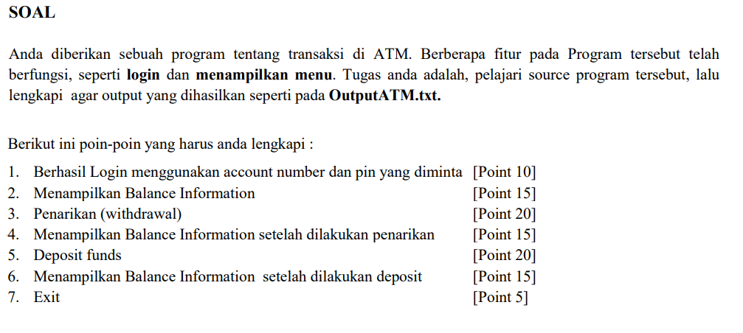

1. Berhasil Login Menggunakan Accoount Number dan pin yang diminta

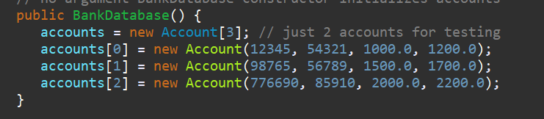

Pada Constructor pada class BankDataBase dimana terdapat account user disana ditambahkan account baru dan juga pada saat inialisasi objecknya menjadi array Panjang array nya ditambahkan menjadi 3 kemudian membuat object baru dengan ketentuan

account[2] = new Account(776690, 85910, 2000.0, 2200.0)

Sesuai dengan ketentuan pada soal maka hasilnya akan seperti berikut

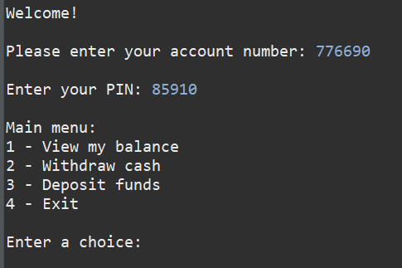

1. Menampilkan Balance Information

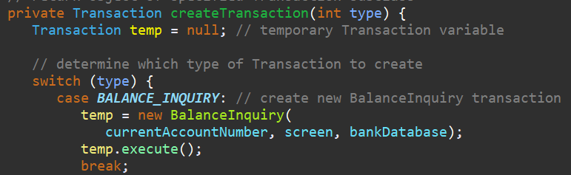

Untuk no 2 pada saat menampilkan balance information sebelumnya sudah disediakan class yang dimana di dalamnya terdapat method untuk melihat total balance dari account yang sudah login pertama kalo disini hanya membuat object berdasarkan class BalanceInquiry yang sudah disetiakan tadi kedalam Transaction karena disana penampung dari transaksi yang dilakukan kemudian pada MainMenuSelection dilakukan pemanggilan object yang telah dibuat di transaksi tadi

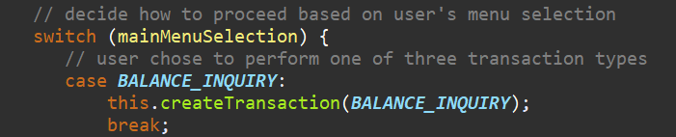

Untuk hasilnya ada pada program berikut program berikut

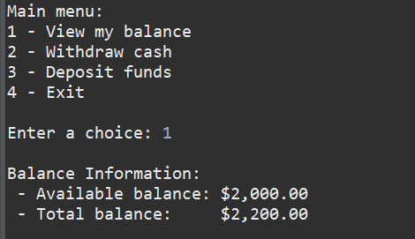

1. Penarikan (withdrawal)

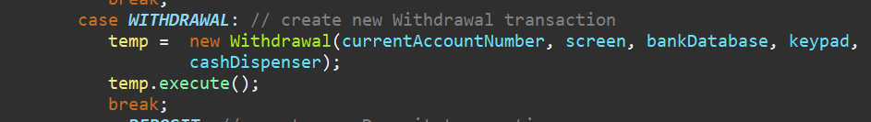

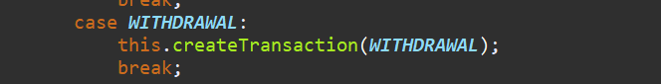

Untuk widraw sama seperti menampilkan balance information telah disediakan class kemudian hanya perlu menginstansiasikan object tersebut pada transaksi seperti pada balance information kemudian memanggil object tersebut dalam MainMenuSelection

Untuk hasil programnya di bawah ini sesuai dengan intruksi

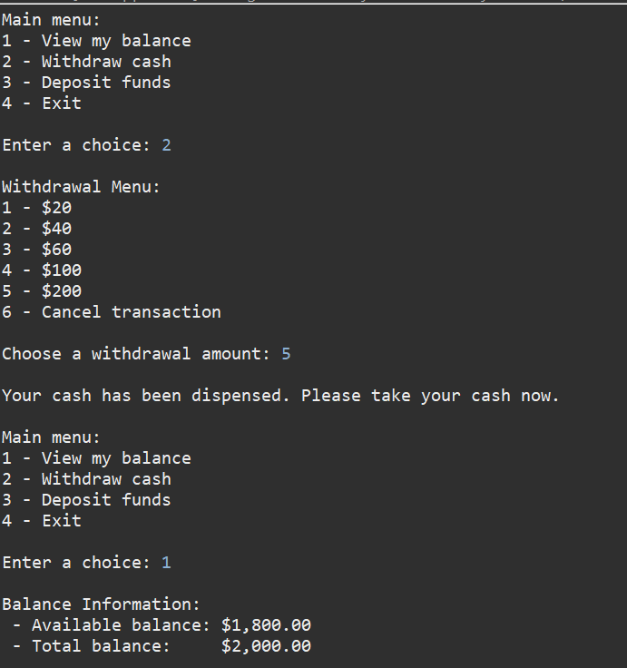

1. Menampilkan Balance information setelah dilakukan penarikan





Untuk soal nomor ini sama seperti pada nomor 2 dimana menggunakan object yang sama untuk menampilkan balance informationnya disini perbedaannya melihat apakah balance information akan berkurang atau tidak Ketika telah dilakukan penarikan untuk hasil dari programnya seperi gambar di bawah ini

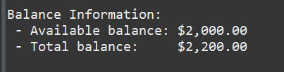

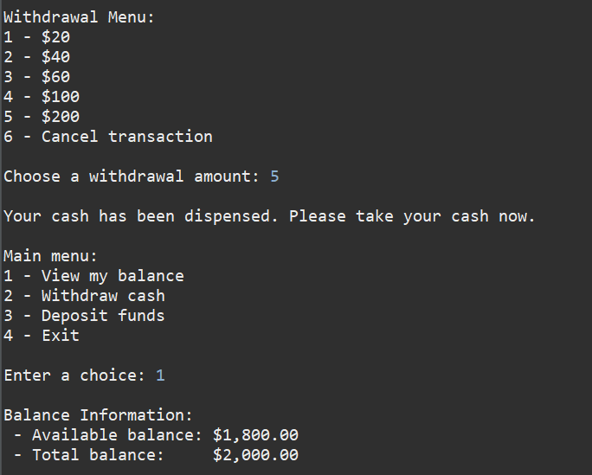

Yang terjadi saldo pertama saat mengecek adalah 2.200 pada total balance nya dan kemudain dilakukan penarikan dengan no 5 yaitu 200 yang kemudian balancenya berkurang menjadi 2.000

1. Deposit funds

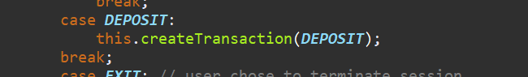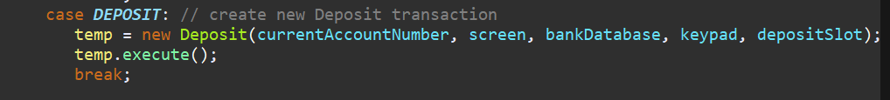

Untuk nomor 5 kurang lebih sama seperti nomor sebelumnya telah disediakan class untuk mendepositkan saldo kemdian hanya dengan meninstansiasikan objectnya kemdian dipanggil pada MainMenuSelection seperti pada gambar di atas. Untuk hasil dari programnya seperti pada gambar berikut sesuai dengan ketentuan pada OutputATM.txt

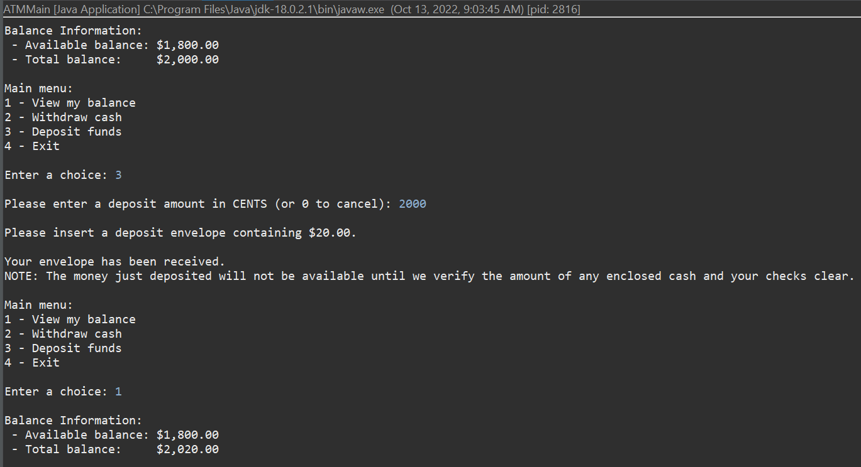

Disana dilakukan deposit sekitar 2000 dan kemudian terdapat bunganya 1 persen dari saat setor depositnya kemudian setelah di cek saldonya sesuai dengan ketentuan

1. Menampilkan Balance Information setelah dilakukan deposit





Untuk menampilkan balance informasinya sama seperti menampilkannya pada sebelum-sebelumnya perbedaannya disini terlihat bahwa saldonya telah bertambah akibat melakukan deposit

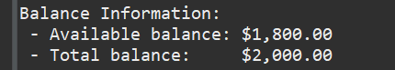

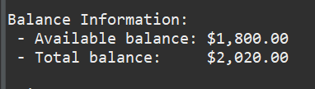

1. Exit

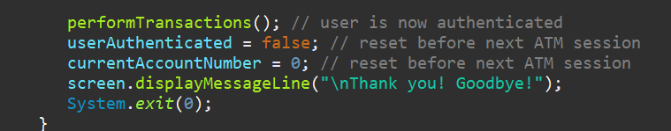

Untuk Exit Programnya disini dengan melakukan system.exit(0) agar saat program telah selesai tidak Kembali lagi kedalam mainmenu

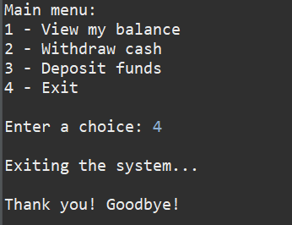

Uji Program Sesuai OuputATM.txt

